Sistema de Administración y Seguridad

Guía de Uso para Integración de Aplicaciones

Versión 3.0

18/Nov/2009

Tabla de Contenido
1. Introducción 3
1.1 Propósito 3
1.2 Alcance 3
1.3 Definiciones, Acrónimos y Abreviaciones 3
1.4 Organización de este Manual 3
1.5 Marco de Trabajo del Sistema de Administración y Seguridad 4
2. Servicios Provistos 4
3. Diccionario de Datos 5
4. Diagrama de Entidad Relación. 8
5. Guía de Acceso a los Servicios Web. 9
5.1 Obtener el catálogo de Países. 9
5.2 Obtener el catálogo de Entidades Federativas. 9
5.3 Obtener el catálogo de Municipios. 10
5.4 Consultar la Autenticación de un usuario. 10
5.5 Consultar la Autorización de un usuario a un sistema dado. 10
5.6 Consultar el Menú de un sistema dado. 11
5.7 Consultar las Propiedades de un sistema dado. 11
5.8 Códigos de Retorno. 11

Guía de Uso para la Integración de Aplicaciones

Introducción

Propósito
El propósito de esta Guía es asegurar que los procedimientos, conjunto de criterios y objetivos utilizados en el marco de la Administración de los Sistemas de la SCT, sean implementados por las aplicaciones que se integrarán a dicho marco, de forma clara y concisa.

Alcance
Este documento detalla las características del Marco de Administración y Seguridad de Sistemas para aplicaciones Java de la SCT, los servicios que provee, y la forma en que deben ser utilizados para realizar la integración de aplicaciones correctamente a dicho marco.

Definiciones, Acrónimos y Abreviaciones
AdmSeg. Sistema de Administración y Seguridad.

Organización de este Manual

Capítulo 1. “Introducción”.
Capítulo 2. “Servicios Provistos”.
Capítulo 3. “Diccionario de Datos”.
Capítulo 4. “Diagrama de Entidad Relación”.
Capítulo 5. “Guía de Acceso a los Servicios Web”.

Marco de Trabajo del Sistema de Administración y Seguridad

El sistema de administración y seguridad ha sido creado para contar con un solo punto de integración y administración de usuarios para las aplicaciones Java de la Secretaría de Comunicaciones y Transportes.

Dicha aplicación permite la integración de Sistemas a un modelo centralizado de administración de usuarios, sistemas, perfiles o roles, así como información de ciertas entidades que permiten la estandarización de la información.

El sistema de administración y seguridad se encuentra sincronizado con el Sistema de Directorio Activo de la SCT, por lo que los usuarios que se encuentran utilizando sistemas dentro de la SCT, utilizan solo un nombre de usuario y contraseña tanto para acceder a su sesión de Windows, como para acceder a los sistemas a los que le ha sido asignado un rol.

La SCT cuenta con una serie de sistemas que proveen servicios a usuarios que no forman parte del personal de la Secretaría, por lo que dichos usuarios acceden a los sistemas a través de internet público.

El control de los usuarios externos también se realiza a través de este marco de trabajo, estableciendo que el área dueña de los procesos sistematizados definirá los roles y el proceso de autorización que los usuarios deberán seguir para obtener acceso a los aplicativos, así como realizarán la gestión necesaria para que la Unidad de Tecnologías de la Información y Comunicaciones realice la generación de usuarios y asignación de roles específicos para el sistema requerido.

Servicios Provistos

Los Servicios que provee el marco de administración y seguridad son:

No. | Servicio | Acceso
1 | Registrar aplicaciones y asignarle un identificador único. | UTIC
2 | Registrar los componentes con los que se puede definir un rol. | UTIC
3 | Registrar los roles, los componentes que lo conforman y el tipo de acceso al componente (Lectura o Escritura). | UTIC
4 | Registrar las propiedades específicas del sistema. | UTIC
5 | Registrar el árbol de acceso que define al menú de la aplicación. | UTIC
6 | Registrar usuarios al sistema admseg. | UTIC
7 | Registrar y mantener los catálogos de País, Entidad Federativa y Municipio. | UTIC
8 | Consultar la Autentificación de un usuario a un sistema dado. | WS / BD
9 | Consultar la Autorización de un usuario a un sistema dado. | WS / BD
10 | Consultar el Menú de la aplicación. | WS / BD
11 | Obtener las propiedades definidas para un sistema dado. | WS / BD
12 | Obtener los catálogos de País, Entidad Federativa y Municipio. | WS / BD

Diccionario de Datos

Entidades del Marco de Trabajo.

No. | Entidad | Atributo | Descripción
1 | Sistema |  | Entidad que contiene la lista de sistemas integrados al marco de admseg.
 |  | Id del Sistema | Identificador único por sistema.
 |  | Sistema | Nombre del sistema.
 |  | Descripción | Definición del sistema.
 |  | Bloqueo | Permite identificar si el sistema no debe ejecutarse por cuestiones de mantenimiento.
2 | Componentes |  | Entidad que contiene la lista de componentes que conforman a una aplicación.
 |  | Id del Sistema | Identificador único por sistema.
 |  | Id del Componente | Identificador único del componente por sistema.
 |  | Componente | Nombre del componente.
 |  | Descripción | Definición del componente.
 |  | Cuenta con Escritura | Define si el componente permite la configuración de escritura o lectura.
 |  | Configurable | Define si el componente será configurable dentro de un grupo.
 |  | Bloqueo | Permite identificar si el componente no debe ejecutarse por cuestiones de mantenimiento.
3 | Perfiles |  | Entidad que contiene la lista de Perfiles o Roles que conforman a una aplicación.
 |  | Id del Sistema | Identificador único por sistema.
 |  | Id del Perfil | Identificador único del Perfil por sistema.
 |  | Nombre | Nombre del Perfil.
 |  | Bloqueo | Permite identificar si el Perfil no debe ejecutarse por cuestiones de mantenimiento.
4 | Propiedades |  | Entidad que contiene la lista de Propiedades que conforman a una aplicación.
 |  | Id del Sistema | Identificador único por sistema.
 |  | Propiedad | Nombre único de la Propiedad por sistema.
 |  | Valor | Valor de la Propiedad.
5 | Menú |  | Entidad que contiene el menú de acceso a los componentes de una aplicación.
 |  | Id del Sistema | Identificador único por sistema.
 |  | Orden | Orden en la que esta opción aparecerá en el menú.
 |  | Opción Padre | Identificador del Orden al que la opción pertenecerá para que aparezca como submenú.
 |  | Menú | Texto del menú.
 |  | Referencia | Texto opcional para el acceso a los componentes.
 |  | Componente | Nombre del componente al que quedará asociada la opción de menú.
 |  | Bloqueo | Permite identificar si la opción del Menú no debe ejecutarse por cuestiones de mantenimiento.
6 | Usuarios |  | Entidad que contiene la lista de usuarios registrados en el marco de admseg.
 |  | Id del Usuario | Identificador único por usuario.
 |  | Registro | Fecha de Registro.
 |  | Nombre de usuario | Identificador alfanumérico del usuario.
 |  | Nombre | Nombre de la Persona.
 |  | Paterno | Apellido Paterno
 |  | Materno | Apellido Materno
 |  | Calle | Calle y Número
 |  | Colonia
 |  | Municipio
 |  | Entidad Federativa
 |  | País
 |  | Código Postal
 |  | Teléfono
 |  | Bloqueo | Permite identificar si el usuario se encuentra inactivo en el marco de admseg.
7 | Permisos |  | Entidad que define que perfiles de que sistema un usuario tiene definidos permisos de acceso.
 |  | Id del Sistema | Identificador único por sistema.
 |  | Id del Usuario | Identificador único por usuario.
 |  | Id del Perfil | Identificador único del Perfil por sistema.

Diagrama de Entidad Relación.

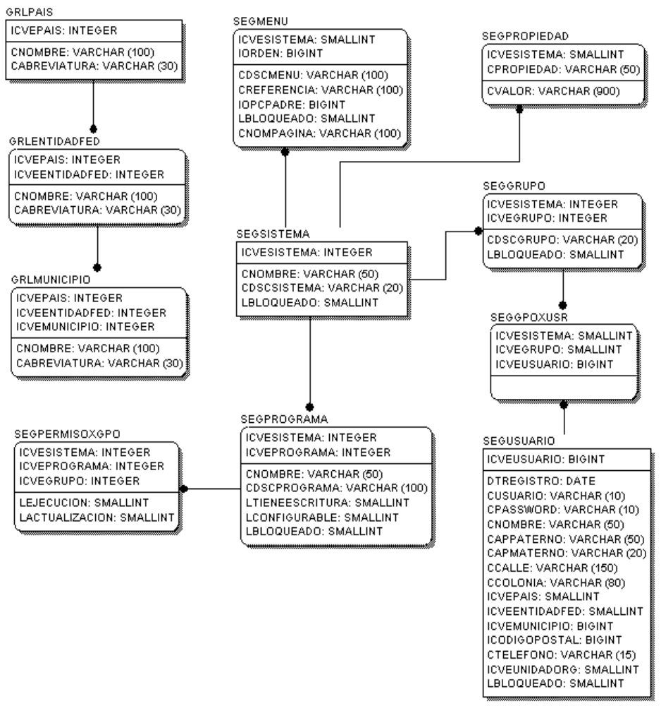

Guía de Acceso a los Servicios Web.

Ruta del Servicio: http://desarrollo.sct.gob.mx/SeguridadWS/SeguridadWS?WSDL

Parámetros: string reglaNegocio.
string usuario.
string contraseña.
string datosXML.

Retorno: String datosXML

Obtener el catálogo de Países.
Se obtiene el listado de todos los Países.

reglaNegocio | Pais
datosXML | <iCvePais>N</iCvePais>
retorno | Ejemplo:  <pais iCvePais=”1”>México</pais>  <pais iCvePais=”2”>Arabia</pais>

Obtener el catálogo de Entidades Federativas.
Se obtienen las Entidades Federativas de un país específico.

reglaNegocio | EntidadFed
datosXML | <iCvePais>1</iCvePais>
retorno | Ejemplo:  <entidadfed iCvePais=”1” iCveEntidadFed=”1”>Aguascalientes</entidadfed>  <entidadfed iCvePais=”1” iCveEntidadFed=”2”>Baja California</entidadfed>

Se obtienen las Entidades Federativas de todos los países.

reglaNegocio | EntidadFed
datosXML | <iCvePais>N</iCvePais>
retorno | Ejemplo:  <entidadfed iCvePais=”1” iCveEntidadFed=”1”>Aguascalientes</entidadfed>  …  <entidadfed iCvePais=”2” iCveEntidadFed=”1”>Desconocido</entidadfed>

Obtener el catálogo de Municipios.
Se obtienen los municipios de una entidad federativa específica.

reglaNegocio | Municipio
datosXML | <municipio iCvePais=”1” iCveEntidadFed=”1”/>
retorno | Ejemplo:  <municipio iCvePais=”1” iCveEntidadFed=”1” iCveMunicipio=”1”>Aguascalientes</municipio>  <municipio iCvePais=”1” iCveEntidadFed=”1” iCveMunicipio=”2”>Asientos</municipio>

Se obtienen los municipios de todas las entidades federativas de un país específico.

reglaNegocio | Municipio
datosXML | <municipio iCvePais=”1” iCveEntidadFed=”N”/>
retorno | Ejemplo:  <municipio iCvePais=”1” iCveEntidadFed=”1” iCveMunicipio=”1”>Aguascalientes</municipio>  …  <municipio iCvePais=”1” iCveEntidadFed=”2” iCveMunicipio=”1”>Ensenada</municipio>

Consultar la Autenticación de un usuario.
Se obtiene la clave de usuario y su nombre completo.

reglaNegocio | Autenticacion
datosXML | <usuario cUsuario=”usr01” cPassword=”usr01”/>
retorno | Ejemplo:  <autenticacion iCveUsuario=”3496”>Nombre del Usuario</autenticacion>

Consultar la Autorización de un usuario a un sistema dado.
Se obtiene la clave de usuario y su nombre completo.

reglaNegocio | Autorizacion
datosXML | <autorizacion iCveUsuario=”3496” iCveSistema=”17”/>
retorno | Ejemplo:  <autorizacion cNombre=”Nom1” cComponente=”pg100001” lEscritura=”1” />  <autorizacion cNombre=”Nom2” cComponente=” pg100002” lEscritura =”1” />  <autorizacion cNombre=”Nom3” cComponente=” pg100003” lEscritura =”0” />

Consultar el Menú de un sistema dado.
Se obtienen todo el árbol de menú de un sistema dado.

reglaNegocio | Menu
datosXML | <menu iCveSistema=”17”/>
retorno | Ejemplo:  <menu iOrden=”1000” iPadre=”0” cMenu=”Inicio” cReferencia=”Inicio” cNomCom=”pg100001” />  …  <menu iOrden=”1100” iPadre=”1000” cMenu=”Catálogos” cReferencia=”opcCat” cNomCom=”pg100010” />

Consultar las Propiedades de un sistema dado.
Se obtienen todas las propiedades de un sistema dado.

reglaNegocio | Propiedades
datosXML | <propiedades iCveSistema=”17”/>
retorno | Ejemplo:  <propiedades cValor=”conDB”>ADMSEGDS</propiedades>  <propiedades cValor=”conDBModulo”>OTRODS</propiedades>

Códigos de Retorno.

<error>1</error> | Error interno del Servicio.
<error>2</error> | Sin permisos para el Servicio.
<error>3</error> | Error de tipo de dato.
<error>4</error> | datosXML mal formado.
<servicio>0</servicio> | No se encontraron datos bajo el criterio (datosXML) proporcionado.

